Quinta domenica di Avvento – il Precursore
A OCCHI APERTI… GUARDA CHI È TESTIMONE

CELEBRAZIONE DOMESTICA PER FAMIGLIE CON DISABILITÀ INTELLETTIVE

Introduzione
Si può iniziare con un canto, scelto tra quelli che il famigliare con disabilità conosce meglio, oppure con una preghiera conosciuta dallo stesso: nel primo caso il canto precede il segno di croce, nel secondo la preghiera lo segue. Mentre si esegue il canto o si dice insieme la preghiera uno dei presenti stacca dal calendario l’adesivo corrispondente alla prima domenica e lo attacca sul cartoncino predisposto che si trova nell’angolo della preghiera.
Prima di iniziare si scelgono una guida (G) e uno o più lettori (L).

Inoltre si prepara l’icona (o il quadro o l’immagine) che normalmente viene utilizzata in casa per indicare Gesù e che tutti conoscono.

Ogni partecipante infine, prima dell’incontro, si prenda un po’ di tempo per pensare a un testimone che l’ha aiutato nel suo percorso di fede, cioè a qualcuno che vive fino in fondo il Vangelo di Gesù e aiuta con il suo esempio a diventare suoi discepoli (può essere un santo o un beato, ma anche un catechista, un sacerdote, un religioso, un amico di famiglia…) e ne prepari una fotografia o un’immaginetta. In questo compito può darsi che occorra aiutare la persona con disabilità a capire bene la consegna, suggerendo il nome di alcuni testimoni conosciuti (Ti ricordi quando don…… ti ha spiegato chi è Gesù? Quando sei al catechismo chi ti parla di Gesù? Chi ti ha insegnato a dire le preghiere e prega con te alla sera? Che cosa abbiamo imparato da Carlo Acutis? Chi ti perdona sempre come fa Gesù?).

CAMMINIAMO INCONTRO AL SIGNORE
L. Gesù viene e noi andiamo incontro a Lui. Presto arriverà il Natale. Cantiamo (o preghiamo) perché siamo contenti (si può ascoltare l’audio).

Canto

G. Nel nome del Padre…
T. Amen

Il bambino/a o ragazzo/a con disabilità, se ne è capace, o un’altra persona della famiglia, legge l’impegno del calendario dell’Avvento:
OGGI È DOMENICA. CHI DÀ IL BUON ESEMPIO IN ORATORIO? FAI COME LUI O LEI.

T. Signore Gesù,
benedici tutte le persone che incontro quando vado in chiesa e all’oratorio:
benedici i miei amici (ricordarne qualcuno) e le nostre famiglie;
le mie catechiste … (dirne il nome)
e gli educatori che mi vogliono bene … (ricordare qualche nome)
benedici gli animatori (…)
e i ragazzi più grandi (…).
Benedici anche le persone più anziane come …
e tutti quelli che ci aiutano.
Benedici la nostra comunità Signore,
e aiutaci a diventare tutti buoni come Te. Amen
Ci si alza

Vangelo (Gv 1,19-23.25-27)
Uno dei presenti legge il testo del Vangelo della V Domenica.

L. Ascoltiamo il Vangelo secondo Giovanni.
T. Parla, Signore, noi ti ascoltiamo!

L. Alcune persone chiedono a Giovanni Battista: “Giovanni, Tu chi sei?”.
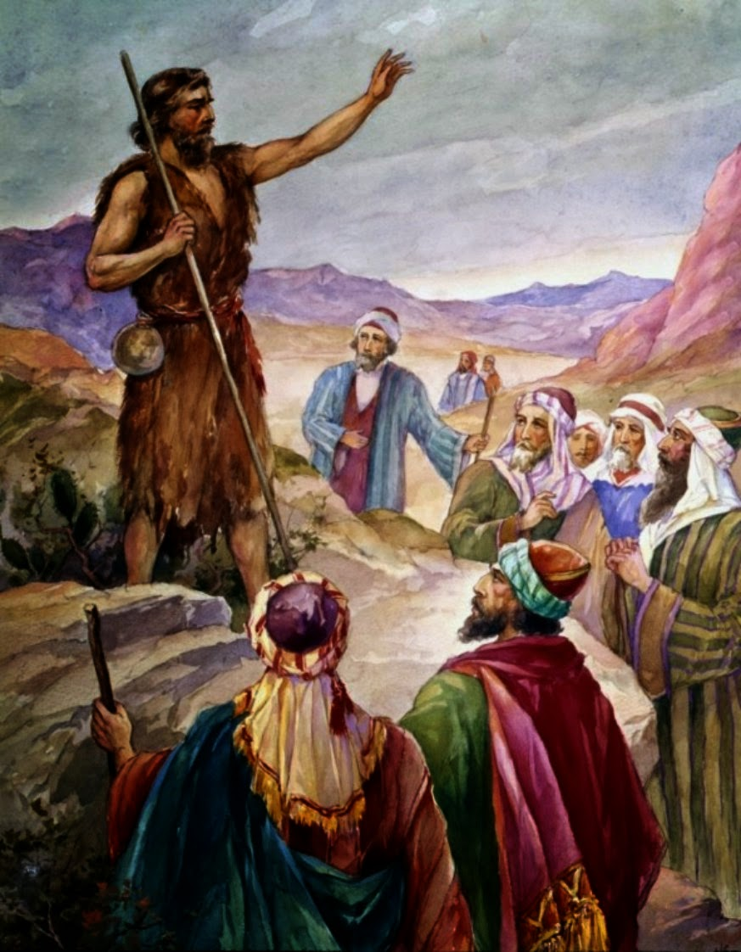

Giovanni risponde:
“Io non sono il Cristo”. Quelle persone chiedono ancora a Giovanni Battista: “Allora, tu chi sei? Tu sei Elia?”. “No, io non sono Elia” dice Giovanni Battista. Chiedono ancora quelle persone a Giovanni Battista: “Tu sei il profeta?” “No” risponde Giovanni Battista. Quelle persone dicono allora a Giovanni Battista: “Ma tu chi sei? Che cosa dici di te?”. E Giovanni Battista risponde:

“Io sono uno che grida nel deserto:
Preparatevi bene, perché sta per arrivare il Signore”

Le persone domandano ancora a Giovanni Battista: “Perché tu battezzi, se non sei il Cristo, se non sei Elia, se non sei il profeta?”. Giovanni risponde: “Io verso l’acqua sulle persone che vogliono diventare più buone. Però sta per arrivare Gesù. Voi non lo conoscete, ma Lui è molto più importante di me. Lui battezza con lo Spirito”.

Parola del Signore.
T. Lode a te, o Cristo!

Ci si siede

Commento
Un altro partecipante legge il breve spunto di riflessione.
Che cosa vuole Giovanni Battista? Giovanni Battista vuole che tutti conoscano e incontrino Gesù. Ci sono persone come lui. Queste persone ci parlano di Gesù, (queste persone) ci portano in chiesa a trovare Gesù, (queste persone) ci fanno vedere come si fa a fare tutto come Gesù.

Gesto: dire grazie a chi è per noi di esempio
Si crea un momento di silenzio, durante il quale ogni famigliare mette sul tavolo, intorno all’immagine di Gesù, la fotografia del testimone che ha scelto e nel contempo recita ad alta voce una breve preghiera: Ti ringrazio Gesù per avermi fatto conoscere ………….., che mi ha aiutato a volerti bene e a ……………

Preghiera dell’Avvento
Io ti aspetto,
Signore Gesù.
E intanto, ogni giorno,
io guardo la mamma e il papà che mi vogliono bene e assomigliano a Te.
Tu resti sempre con me.
Anch’io voglio aiutarti Gesù
insieme ai miei amici che ti vogliono bene.
Voglio dire la verità e voglio amare tutti.
Tutti ti aspettano Gesù:
vieni nella pandemia e fa’ che stiamo bene.
Noi vogliamo darci gli abbracci e i baci, ma non possiamo perché c’è la malattia:
abbracciaci tu Gesù, così saremo felici.

Padre nostro
Padre nostro che sei nei cieli
sia santificato il tuo nome
venga il tuo Regno
sia fatta la tua volontà
come in cielo così in terra.
Dacci oggi il nostro pane quotidiano
rimetti a noi i nostri debiti
come anche noi li rimettiamo ai nostri debitori
e non abbandonarci alla tentazione
ma liberaci dal male
Amen.

Segno di croce

Canto

Si può concludere con un canto natalizio che piaccia alla persona disabile, oppure con il canto che segue, per prepararci, attraverso la musica e le parole, al Mistero del Natale. Qui si trova l’audio

Dio s’è fatto come noi,
per farci come lui.
Vieni, Gesù, resta con noi!
Resta con noi!
Vieni dal grembo d’una donna,
la Vergine Maria.
Vieni, Gesù, resta con noi!
Resta con noi!
Tutta la storia lo aspettava:
il nostro Salvatore.
Vieni, Gesù, resta con noi!
Resta con noi!
Vieni, Signore, in mezzo a noi:
resta con noi per sempre.
Vieni, Gesù, resta con noi!
Resta con noi!

